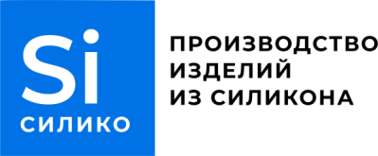
Общество с ограниченной ответственностью “Силико”
ИНН/КПП: 5040173440/504001001
р/с 40702810901810001982 в АО «АЛЬФА-БАНК»
к/с 30101810200000000593, БИК 044525593,
140121, Московская обл., Раменский р-н, пос.
Ильинский, ул. 2-я Лесная, 41а, оф.8

Бланк заказа для силиконовых изделий

Наименование изделия
Применение изделия
Габаритные размеры готовой формы
Размеры изделия (Ячеек)
Количество ячеек на форме
Толщина стенки изделия
Эскиз, чертеж, модель изделия
Расположение осей ячеек изделия
Предполагаемый тираж (разовый или многократный)
Бюджет изделия
Бюджет всего тиража
Наличие логотипа
Наличие пищевых знаков
Критичен ли вес изделия
(если да, то какой должен быть вес)
Предполагаемый срок изготовления

